Prénom : ……………………………………… | Date : …………………………………………………………...............…………

GÉOGRAPHIE
La Terre - La population (09)

Les hommes peuplent la Terre

Le peuplement des continents est inégal. Il se mesure par la densité qui est le nombre d’habitants au kilomètre carré (hab./km²). La densité moyenne des terres émergées est de 36 hab./km² mais il y a des régions pratiquement vides et d’autres très peuplées. Par exemple, le Sahara ou la Sibérie ont moins d’1 hab./km², tandis que l’Europe ou les vallées d’Asie du Sud-Est comptent plusieurs centaines d’hab./km².
La population mondiale a beaucoup augmenté depuis le milieu du XXe siècle. Chaque année, il y a environ 100 millions d’habitants supplémentaires sur la Terre. Cette différence entre le nombre des naissances (150 millions par an environ) et le nombre des décès (50 millions par an) s’appelle l’accroissement naturel.
Plus de 7 milliards d’hommes et de femmes vivent sur la Terre. S’ils habitent dans les campagnes, ce sont des ruraux. S’ils habitent dans des villes, ce sont des citadins. La population urbaine augmente plus vite que la population rurale car les gens viennent chercher des conditions de vie plus faciles dans les villes et s’y installent.

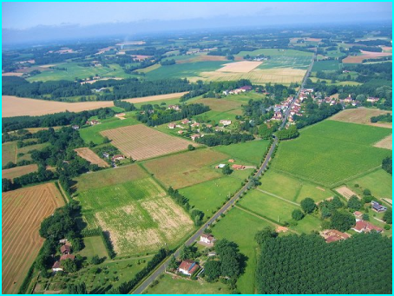 | 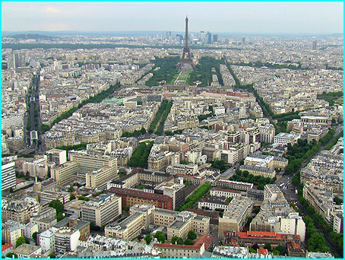
Population clairsemée dans les campagnes | Population dense dans les villes

Les conditions du peuplement

Les régions montagneuses sont moins peuplées que les plaines et les vallées. Les régions froides et les déserts sont presque vides d’habitants. Le relief et le climat jouent donc un rôle important dans la répartition des hommes sur la Terre.
Des milieux naturels comparables peuvent avoir des densités de population différentes. Les montagnes d’Amérique du Sud sont plus peuplées que celles d’Asie. L’histoire de la civilisation explique ces différences. Lorsque les hommes connaissent des techniques efficaces (par exemple l’irrigation), ils peuvent maîtriser le milieu naturel. Sinon, ils restent soumis aux contraintes du milieu naturel.

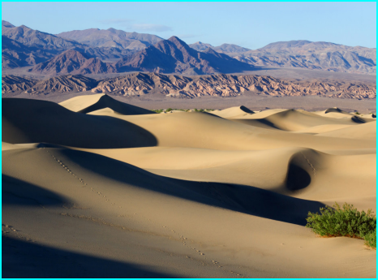 | 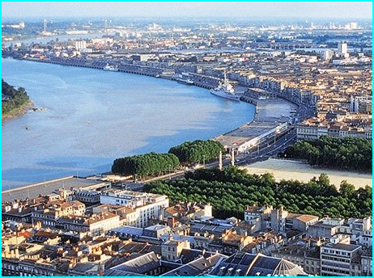
Population clairsemée dans les déserts | Population dense dans les vallées

